**Отчет о проведении Международного дня пожилых людей**

**в МКОУ «ГСОШ №2 им.М.Дибирова»**

**(2019-2020 учебный год)**

**1 октября** - Международный День пожилых людей. Этот праздник дает прекрасную возможность выразить глубокое уважение и сказать теплые слова благодарности всем пожилым людям за их добросовестный труд, за их огромный жизненный опыт, доброту, мудрость. В нашей школе запланирован план мероприятий, посвященных празднованию этого дня, проводилась разнообразная работа, направленная на воспитание уважительного отношения к людям пожилого возраста, к их богатому жизненному опыту. Наша непосредственная помощь пожилым людям оказывается систематически, за что люди очень благодарны и педагогам, и учащимся школы.

Самое главное, что необходимо пожилым людям – это общение. Дети с удовольствием поговорили с бабушками, рассказали о своей жизни в школе.

В рамках декады классными руководителями были проведены часы общения на такие темы как: "Люди пожилые, сердцем молодые", "Уважай старость", "Доброта в нас и вокруг нас", "Доброта и милосердие". Педагоги  рассказали детям, почему подобным праздникам придается большое значение, как важно оказывать внимание одиноким людям, как это здорово – дарить частичку своего добра. Дети вспоминали своих бабушек и дедушек, рассказывали об их порой очень нелегкой жизни, читали стихи.

Учителем начальных классов Миримовой А.Д. было организовано внеклассное мероприятие: «Целуем бабушкины руки!», посвящённый Дню пожилого человека. К нам были приглашены ветераны педагогического труда, бабушки учащихся нашей школы, жители нашего села. В программу концерта входили песни, танцы, стихи.

Члены РДШ Герейхановской СОШ №2 им. М. Дибирова, посетили на днях тружеников нашего села , ветеранов труда бабушку Айшат и бабушку Тевриз.

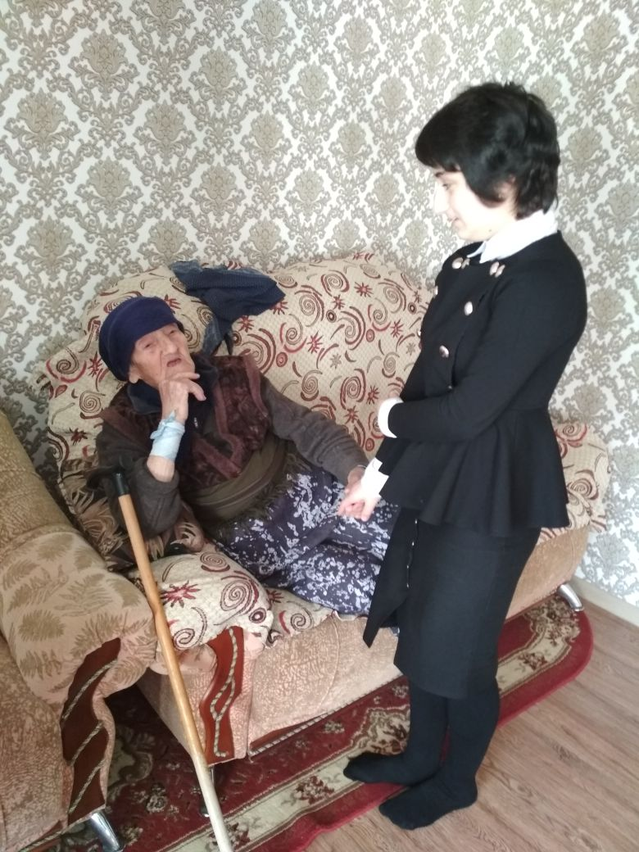

**Бабушка Тевриз о тягостных днях своей молодости.**

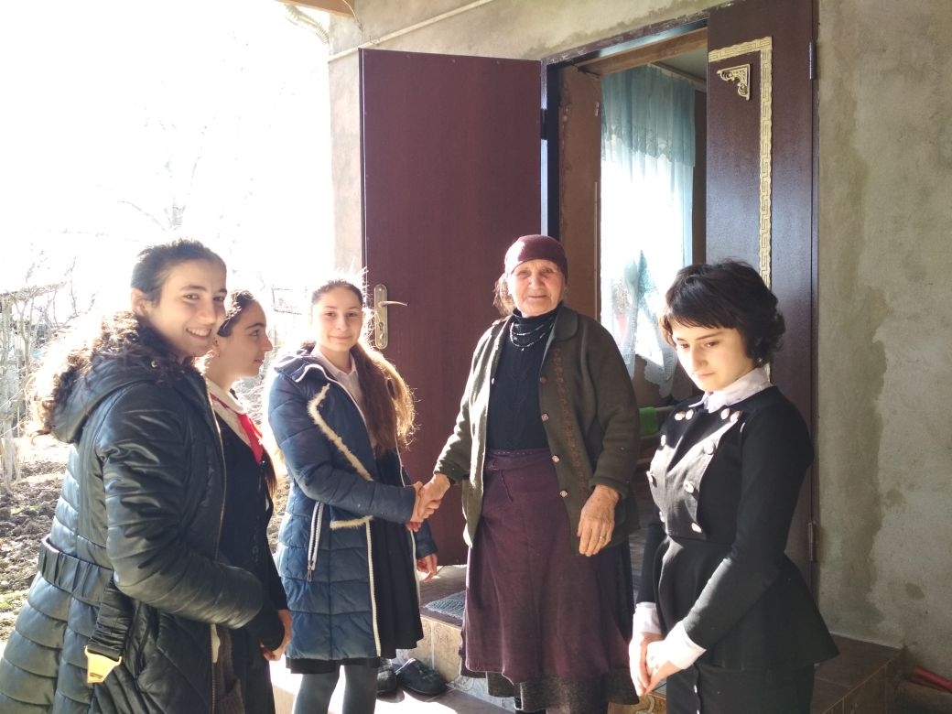

**Неожиданный, но приятный визит**

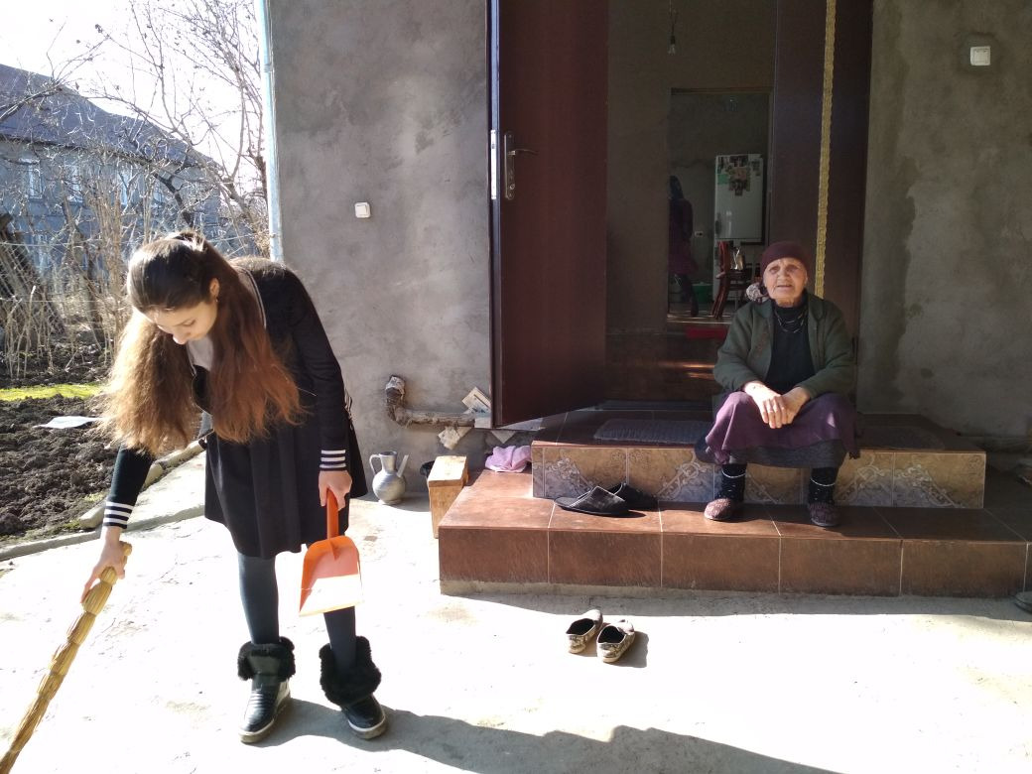

**Наши добрые дела**

**ЗДВР Исакова М.А.**